Задача Houses
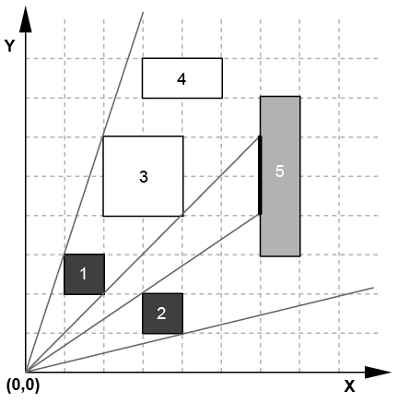
В страната „Флатландия” всички къщи имат форма на правоъгълници, чиито страни са успоредни на координатните оси. Всичките им върхове имат целочислени положителни координати. Страните на различните правоъгълници не се пресичат, но могат да имат обща страна или обща част от страна, например могат да имат съвпадащи върхове.
Трябва да се определи, колко къщи е възможно да се видят напълно или частично, ако гледаме от началото на координатната система O (0,0) .
Отсечката AB, където точките A и B принадлежат на една страна на правоъгълника (къщата), се счита за видима от точката O, ако вътрешните точки на триъгълника OAB нямат общи точки с никой друг правоъгълник (къща).
Страната на една къща считаме за напълно видима, ако е видима отсечката AB, където A и B са началото и края на разглежданата страна на къщата.
Една къща е напълно видима, ако е напълно видима всяка от нейните страни.
Една къща е частично видима, ако е видима отсечка AB – част от някоя от страните на къщата и точките A и B са различни.
Напишете програма, която намира:
1) Колко къщи са видими напълно?
2) Колко къщи са видими частично?
Вход: Първият ред на входа съдържа число P (1 или 2) — номер на точка 1 или 2 от задачата, отговорът на която трябва да се получи. Вторият ред съдържа числото N (1 ≤ N ≤ 1000) – броя правогъгълници. Всеки от следващите N реда съдържат по четири числа x₁, y₁ x₂, y₂, разделени с интервал – координатите на долния ляв (x₁, y₁) и горния десен (x₂, y₂) ъгъл на правоъгълниците. Всички координати са естествени числа, не по-големи от 30000.
Изход: Извежда се едно число – броят на видимите къщи (ако P=1 — броят на напълно видими, ако P=2 — броят на частично видимите).
Пример:
Вход | Изход | Вход | Изход
1  5  1 2 2 3  3 1 4 2  2 4 4 6  3 7 5 8  6 3 7 7 | 2 | 2  5  1 2 2 3  3 1 4 2  2 4 4 6  3 7 5 8  6 3 7 7 | 3

